***Рекомендации для родителей по теме:***

«Кинезиологические упражнения, направленные на развитие межполушарного взаимодействия»

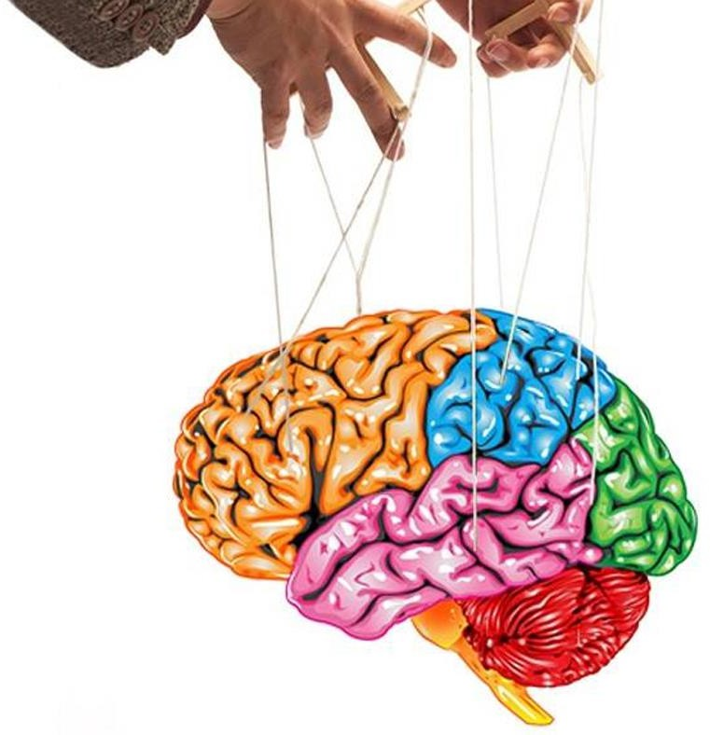

***Подготовила:* воспитатель**

**Боброва Е. А.**

***Рука является вышедшим наружу головным мозгом.***

И. Кант

Развитие головного мозга ребенка начинается внутриутробно и активно продолжается после рождения.

По исследованиям физиологов правое полушарие головного мозга – гуманитарное, образное, творческое – отвечает за тело, координацию движений, пространственное зрительное и кинестетическое восприятие. Левое полушарие головного мозга – математическое, знаковое, речевое, логическое, аналитическое – отвечает за восприятие слуховой информации, постановку целей и построение программ. Единство мозга складывается из деятельности двух полушарий, тесно связанных между собой системой нервных волокон (мозолистое тело).

Мозолистое тело (межполушарные связи) находится между полушариями головного мозга в теменно-затылочной части и состоит из двухсот миллионов нервных волокон. Оно необходимо для координации работы мозга и передачи информации из одного полушария в другое.

Нарушение мозолистого тела искажает познавательную деятельность. Если нарушается проводимость через мозолистое тело, то ведущее полушарие берет на себя большую нагрузку, а другое блокируется. Оба полушария начинают работать без связи. Затрудняется формирование навыков письма и чтения, нарушаются пространственная ориентация, качество воспринимаемой информации на слух или зрительно, адекватное эмоциональное реагирование, координация работы зрительного и аудиального восприятия с работой пишущей руки.

Значительную часть коры больших полушарий мозга человека занимают клетки, связанные с деятельностью кисти рук, в особенности ее большого пальца, который у человека противопоставлен всем остальным пальцам.

Необходимо большое внимание уделять развитию мозолистого тела. Основное развитие межполушарных связей формируется у девочек до 7-ми лет, у мальчиков до 8-ми – 8,5 лет. Совершенствование интеллектуальных и мыслительных процессов необходимо начинать с развития движений пальцев и тела. Развивающая работа должна быть направлена от движений к мышлению, а не наоборот. Для успешного обучения и развития ребенка в школе одним из основных условий является полноценное развитие мозолистого тела. Мозолистое тело (межполушарное взаимодействие) можно развить через кинезиологические упражнения.

Кинезиология – наука о развитии головного мозга через движение. Она существует уже двести лет и используется во всем мире.

Кинезиологические упражнение – это комплекс движений, позволяющих активизировать межполушарное воздействие. Кинезиологическими упражнениями пользовались великие мыслители, такие как Гиппократ и Аристотель.

Кинезиологические упражнения развивают мозолистое тело, что в свою очередь облегчает формирование процесса чтения и письма, повышает стрессоустойчивость, синхронизирует работу полушарий, улучшает мыслительную деятельность, способствует улучшению памяти и внимания, компенсации левого полушария у правшей и правого полушария у левшей, активизации межполушарного воздействия.

Вашему вниманию предлагается несколько достаточно простых комплексов кинезиологических упражнений, состоящих из трех положений пальцев рук, последовательно сменяющих друг друга. Упражнения желательно выполнять ежедневно, несколько раз один и тот же комплекс. Сначала учатся выполнять пальчиковые игры в достаточно медленном темпе, постепенно его наращивая и следуя от простого к сложному. Упражнения ребенок выполняет вместе со взрослым, затем самостоятельно по памяти. Упражнения выполняются сначала правой рукой, затем левой, затем двумя руками вместе

(если это позволяет само упражнение). При затруднениях взрослый предлагает ребенку помогать себе командами («сарай-дом-пароход», «кулак-ребро-ладонь», “гусь-курица- петух” и др.), произносимыми вслух или про себя.

**Упражнение: «Сарай-дом с трубой-пороход»**

**«Сарай»**

**Пальцы рук соединить под углом — «крыша», большие пальцы прижаты к ладоням.**

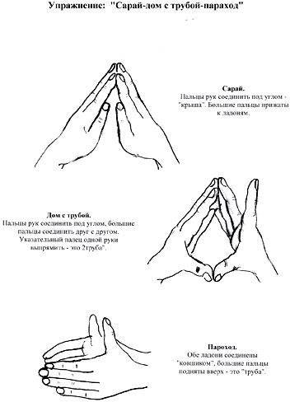

**«Пароход»**

**Обе ладони соединены «ковшом», большие пальцы подняты вверх — это «труба»**

**«Дом с трубой»**

**Пальцы рук соединить под углом, большие пальцы соединить друг с другом, указательный палец одной руки выпрямить — это «труба»**

**Упражнение: «Кулак-ребро-ладонь»**

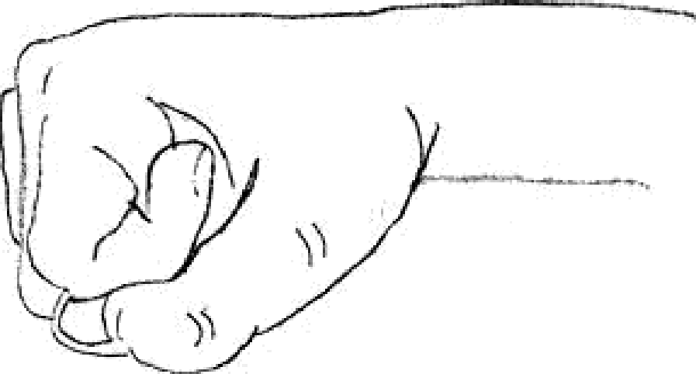

**Ладонь сжатая в кулак**

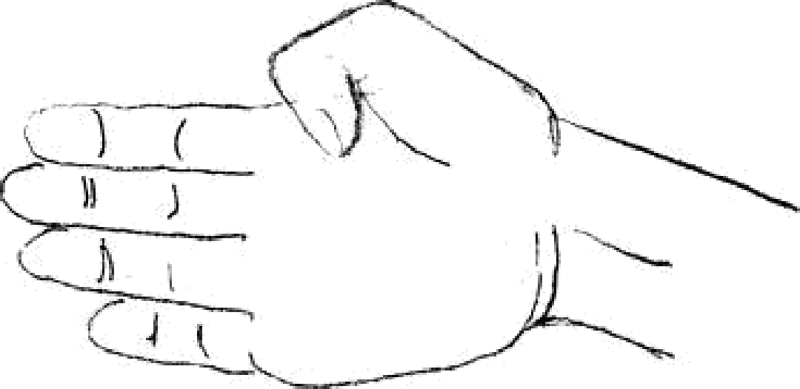

**Ладонь ребро**

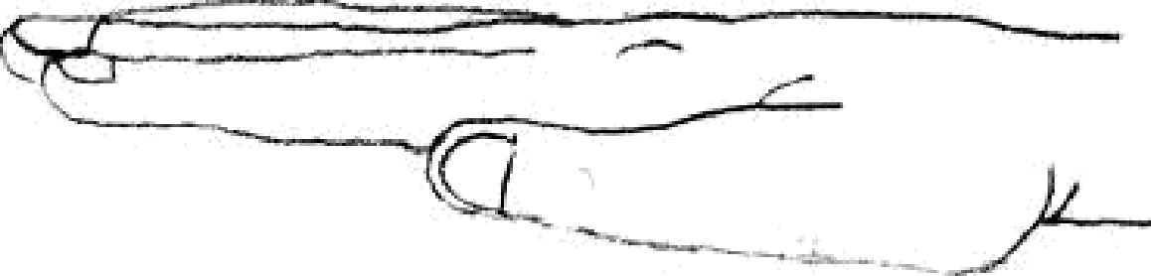

**Распрямленная ладонь**

**Упражнение:**

**«Флажок-рыбка-лодочка»**

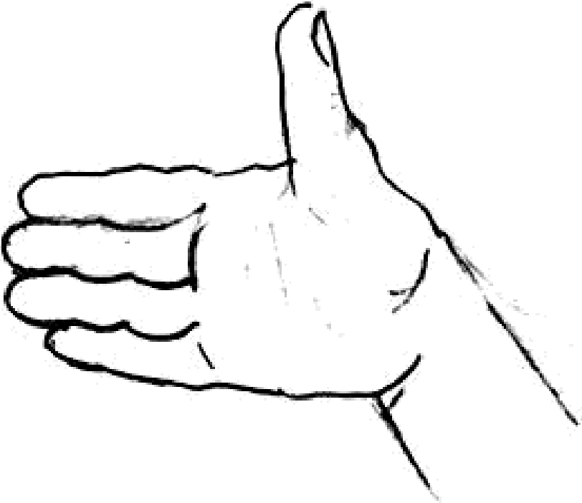

**«Флажок»**

**Ладонь ребром, большой палец вытянут.**

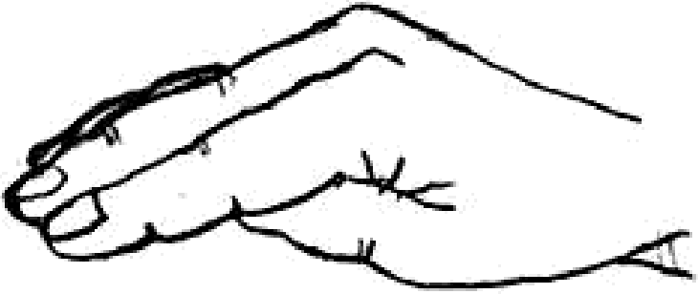

**«Рыбка»**

**Пальцы вытянуты и прижаты друг к другу.**

**Указательный палец опирается на большой палец.**

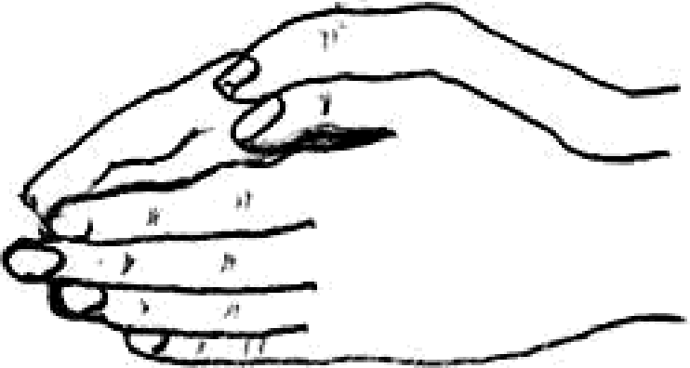

**«Лодочка»**

**Обе ладони поставлены на ребро и соединены «ковшиком», большие пальцы прижаты к ладони.**

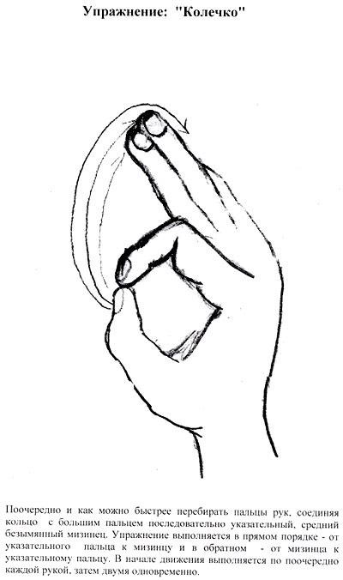

**заключается в поочерёдном и быстром составлении колечка с большим и остальными пальцами. После того, как будет сложено колечко с последним пальцем, то же самое нужно выполнить в обратном порядке.**

**Упражнение: «Колечко»**

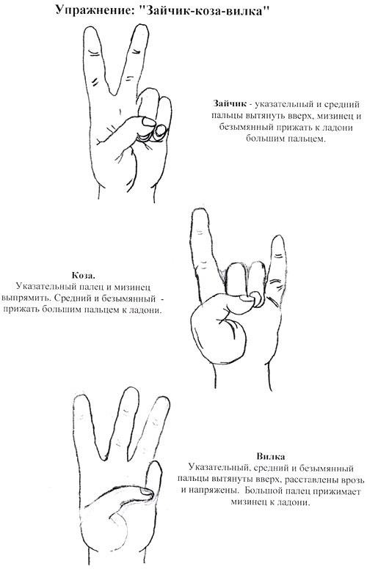

**«Вилка»**

**Указательный, средний и безымянный пальцы вытянуты вверх, расставлены врозь и напряжены. Большой палец прижимает мизинец к ладони.**

**«Коза»** 

**Указательный палец и мизинец выпрямить, а средний и безымянный прижать большим пальцем к ладони**.

**Упражнение: «Зайчик-коза-вилка»**

**«Зайчик»**

**Указательный и средний пальцы вытянуть вверх, мизинец и безымянный прижать к ладони большим пальцем.**

**Упражнение: «Ножницы-собака-кошка»**

**«Ножницы»**

**Повернуть ладонь ребром, выпрямить указательный и средний пальцы, безымянный и мизинец прижать большим пальцем к ладони.**

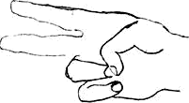

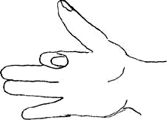

**«Собака»**

**Ладонь поставить на ребро, большой**

**палец выпрямить и поднять вверх.**

**Остальные пальцы сомкнуть.**

**Указательный палец согнуть.**

**«Лошадка»**

**Большой палец правой руки поднять вверх.**

**Сверху обхватить эту ладонь другой ладонью под углом, образуя пальцами гриву.**

**Большой палец левой руки поднять вверх.**

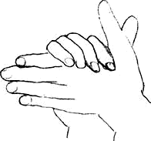

**Упражнение: «Зайчик-колечко-цепочка»**

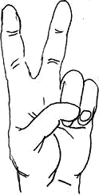

**«Заяц»**

**Указательный и средний пальцы вытянуть вверх, мизинец и безымянный прижать к ладони большим пальцем.**

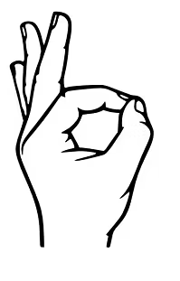

**«Колечко»**

**Указательный и большой пальцы соединяются.**

**Средний, безымянный, мизинец вытянуты вперед.**

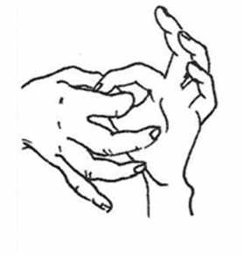

**«Цепочка»**

**Поочередно соединяем большой палец с указательным, со средним и т.д. и через них попеременно**

**«пропускаем» «колечки» из пальчиков другой руки.**

**Упражнение: «Гусь-курица-петух»**

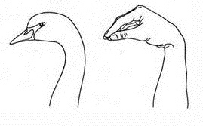

**«Гусь»**

**Ладонь согнуть под прямым углом, пальцы вытянуть и прижать друг к другу, указательный палец согнут и опирается на большой;**

**«Курица»**

**Ладонь немного согнуть, указательный палец упирается в большой, остальные пальцы накалывают друг на друга**

**В полусогнутом положении.**

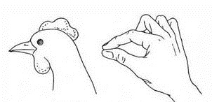

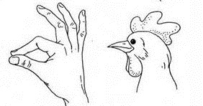

**«Петух»**

**Ладонь поднять вверх, указательный палец опирается на большой, остальные пальцы растопырены в сторону и подняты вверх – это «гребешок».**

**Упражнение: «Дом-ежик-замок»**

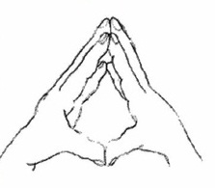

**«Дом»**

**Пальцы рук соединить под углом, большие пальцы соединить,**

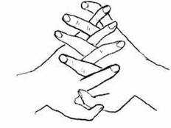

**«ёжик»**

**Поставить ладони под углом друг к другу, расположить пальцы одной руки между пальцами другой руки,**

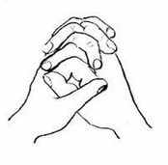

**«Замок»**

**Ладони прижаты к друг другу, пальцы преплетены.**

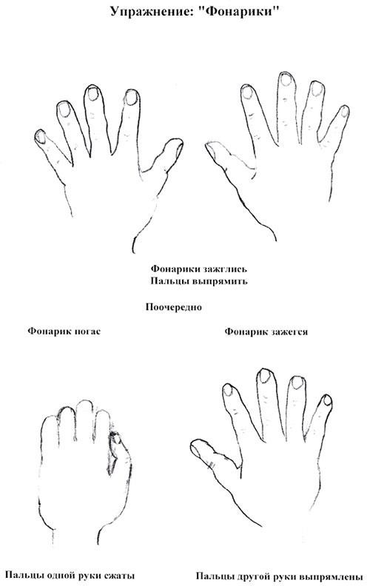

**Фонарики зажглись**

**Распрямить пальцы рук.**

**Поочередно**

**На одной руке пальцы распрямить, на другой сжать в кулак.**

**Упражнение: «Фонарики»**